HƯỚNG DẪN NỘP BÀI TRÊN HỆ THỐNG

I. Giới thiệụ:
1. Địa chỉ truy cập: https://cmt3.research.microsoft.com/HNKH2025
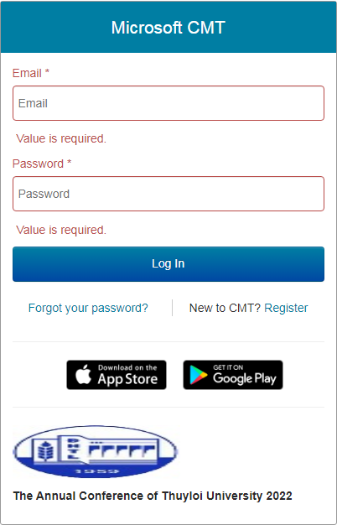
- Truy cập tài khoản:
  - . Cách đăng ký tài khoản mới:
Chọn “Register”. Lúc này xuất hiện trang “Create New Account” và người nộp điền đầy đủ thông tin vào các mục:
Tại “Login information” gồm:
- Email: tên tài khoản đăng nhập cũng là email mà người nộp đăng ký nhận thông tin của Ban tổ chức và phản hồi từ hệ thống
- Password: tùy ý điền (nên dùng những password hay dùng và dễ nhớ)
- Confirm Password: nhập lại password thêm một lần nữa
- Tại “Personal Information” người nộp điền các thông tin cá nhân như hướng dẫn dưới đây:
- Phone number: Số điện thoại liên hệ
- Organization Name: Khoa/ đơn vị đang công tác
Bước tiếp theo điền đầy đủ các “Keyword” ở mục “Verification” và tích chọn “I agree to the Microsoft CMT’s …”
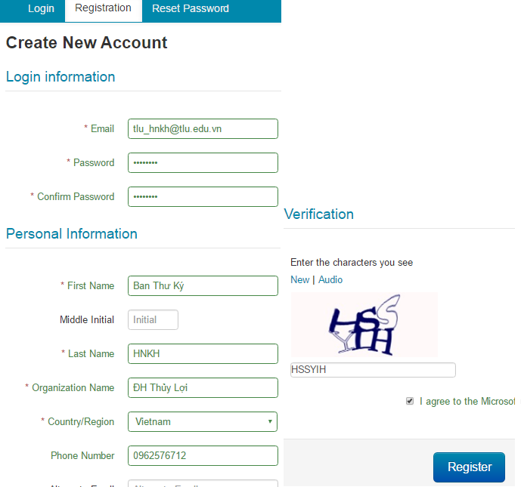
Chọn “Register”. Nếu thành công sẽ xuất hiện thông báo:
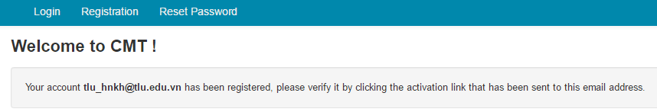
Người nộp đăng nhập vào email đã đăng ký để kích hoạt tài khoản:
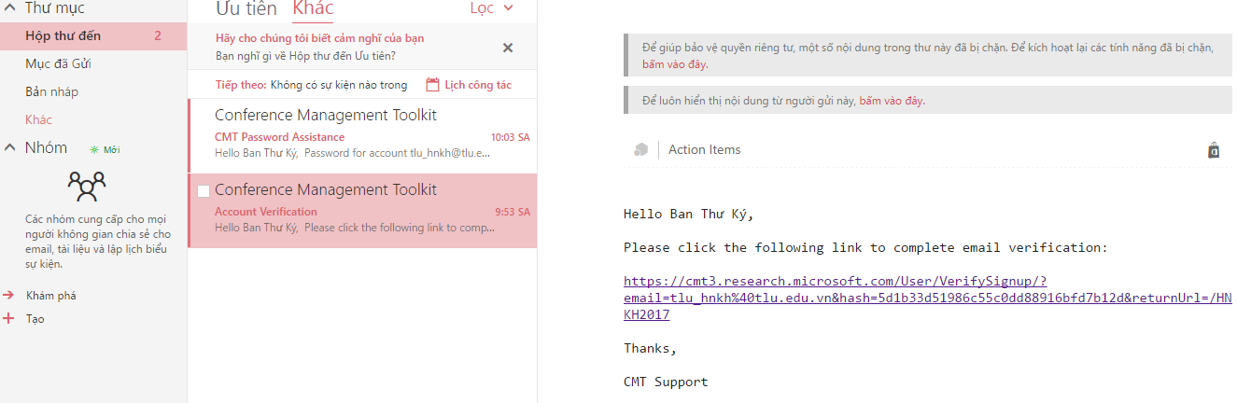

2.2 Reset lại mật khẩu:
Trong trường hợp quên mật khẩu, để lấy lại mật khẩu: Trên giao diện chọn “Reset password” hoặc “Forgot your password” tại trang đăng nhập
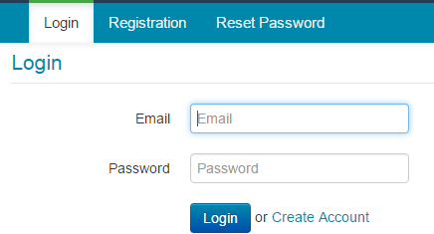

Giao diện Reset Password:
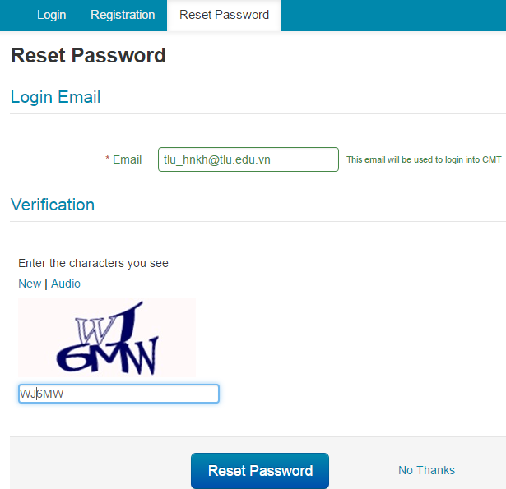
Địa chỉ email dùng đăng ký làm tài khoản
Nhập code và điền thông tin email đăng ký tài khoản → Reset password
Hệ thống báo đã gửi một password mới vào email đã đăng ký. Người nộp vào lại email để lấy password dùng đăng nhập hệ thống.
II. Hướng dẫn sử dụng:
1. Đăng nhập lại hệ thống vào giao diện “Author”
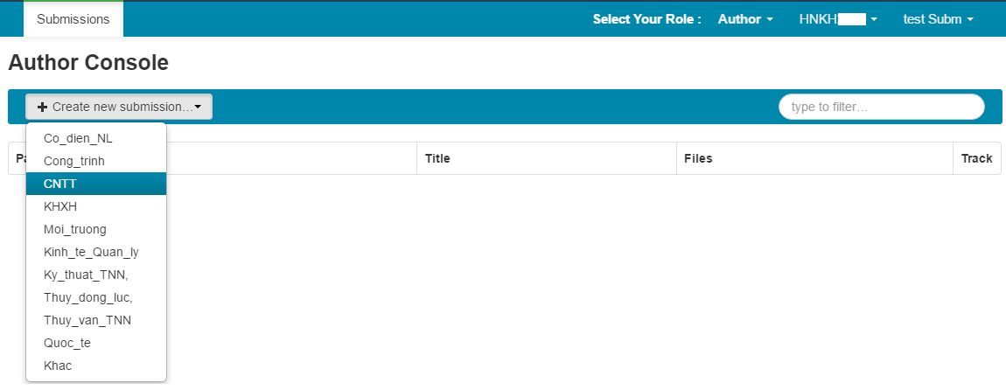
Chọn tiểu ban chuyên môn phù hợp để nộp bài
Bắt đầu nộp bài trực tuyến
2. Sau thao tác chọn tiểu ban phù hợp sẽ vào phần nội dung chính nộp bài bao gồm các phần chính:
- Title: Tiêu đề bài báo (không quá 256 ký tự)
- Abstract: Tóm tắt bài báo (không quá 2000 ký tự)
- Authors: Thông tin tác giả thực hiện theo quy định dưới đây:
“Primary Contact” được mặc định với tên hiển thị và email khi đăng ký tài khoản của người nộp bài.
Yêu cầu bắt buộc thêm đồng tác giả bằng tab “Add” (nếu có). Đồng tác giả không khai lúc nộp bài ban đầu (New Submission) sẽ không được coi là hợp lệ khi nộp bài hoàn chỉnh (Camera Ready).
Để thuận tiện cho công tác quản lý theo chuẩn tên bằng tiếng Việt, thông tin tác giả trong Mục Authors cần ghi như sau:
T
First name: Ghi đầy đủ họ và tên đệm có dấu tiếng Việt (Ví dụ: Nguyễn Hoàng)
Last name: Chỉ ghi tên tác giả có đầy đủ dấu tiếng Việt (Ví dụ:Mai)
Lúc này trên hê thống sẽ hiện thị tên tác giả là Nguyễn Hoàng Mai
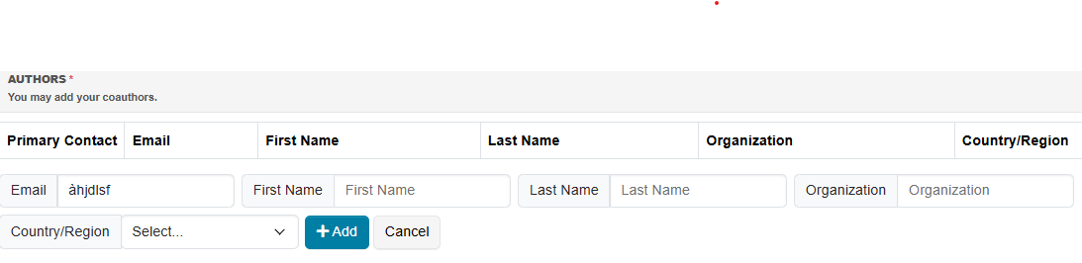
YÊU CẦU BẮT BUỘC
(Nếu có)
- File: Nơi thực hiện thao tác đính kèm file bài báo <100 MB (bao gồm *.doc và *.pdf để đảm bảo khi phản biện download file không bị vỡ định dạng).
Cách đặt tên file submission như sau: Bài chưa điền tên
Sau khi chọn “Submit” tới giao diện tiếp theo chọn “Save Conflict”.
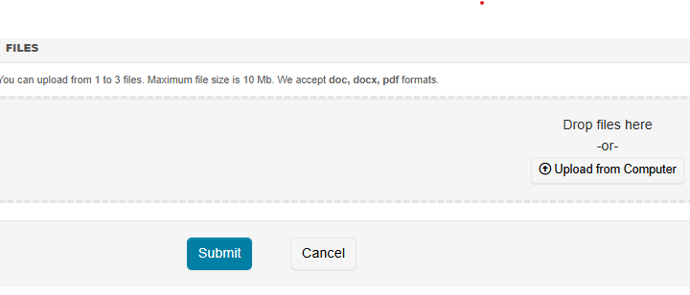
Nếu thành công sẽ hiện ra thông báo sau: Click “Email”→ “Send Email to me” để gửi xác nhận đã nộp bài vào tài khoản email đã đăng ký.
